Alueprofiili Ylöjärvi (Kunnat)
Diakin karttasovellus 2023-03-01 23:48:23
Tämä asiakirja on tuotettu automaattisesti Diakin karttasovelluksen avulla 2023-03-01 23:48:23. Asiakirjan tiedot perustuvat THL:n Sotkanet-indikaattoripalvelun tietoihin, joihin on yhdistetty Tilastokeskuksen tilasto- ja paikkatietoaineistoja. Tarkempaa tieto indikaattoreista ja metodologiasta löydät sovelluksen Lisätietoja-osiosta.
Alueprofiili sisältää aina kaikkien osoittimien tiedot sekä valitulta alueelta että alueen rajanaapureista. Lisäksi alueprofiilissa esitetään kunkin osoittimen korkein ja matalin arvo. Tiedot esitetään taulukkoina, karttakuvioina sekä aikasarjakuvioina, joista näkee kunkin osoittimen kehityksen 2010-luvulla sekä valitulla alueella että sen naapureissa. Raportin lopussa on tiedot pienituloisuudesta ja työttömyydestä kaikilta alueen postinumeroalueilta.
Tässä raportissa tarkastellaan tasolla Kunnat aluetta Ylöjärvi. Lisäksi tarkastelussa ovat rajanaapurit: Hämeenkyrö, Ikaalinen, Kihniö, Nokia, Parkano, Ruovesi, Tampere, Virrat ja Ylöjärvi.
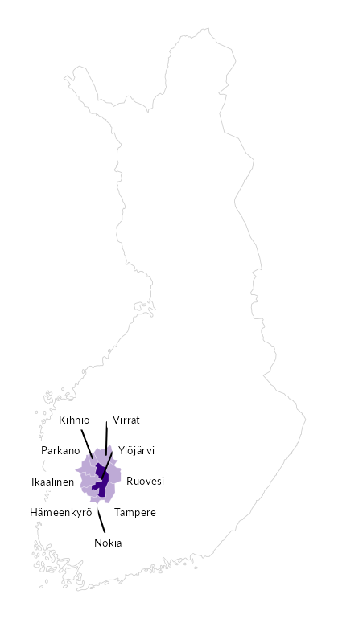

Summamuuttujat
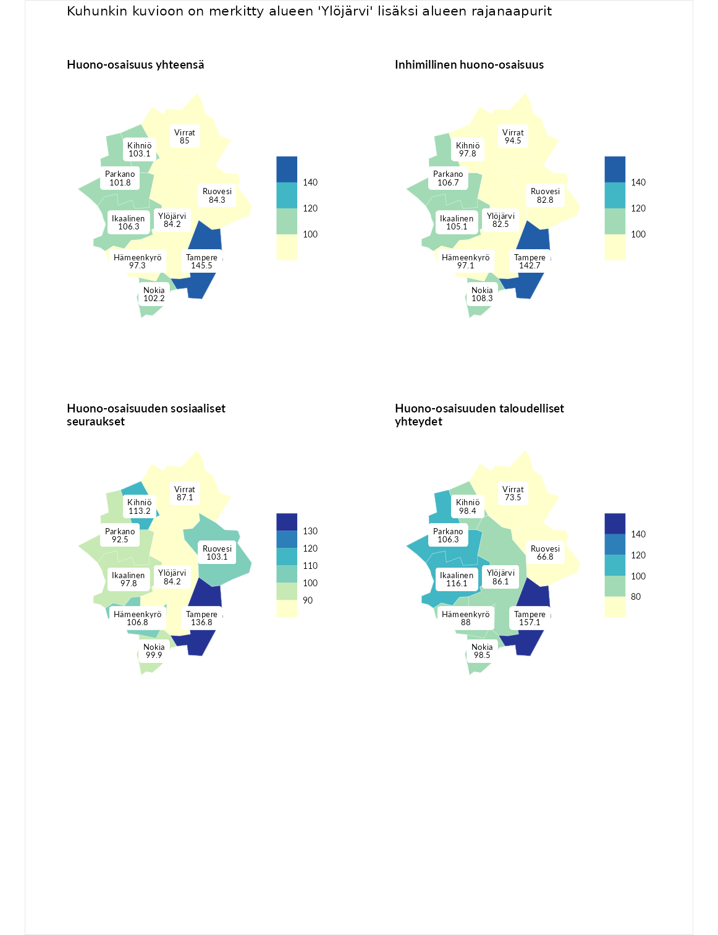

Huono-osaisuus yhteensä
aluenimi | arvo | asema
Tuusniemi (korkein arvo) | 187.5 | 1
Tampere (naapuri) | 145.5 | 16
Ikaalinen (naapuri) | 106.3 | 128
Kihniö (naapuri) | 103.1 | 139
Nokia (naapuri) | 102.2 | 145
Parkano (naapuri) | 101.8 | 147
Hämeenkyrö (naapuri) | 97.3 | 162
Virrat (naapuri) | 85.0 | 209
Ruovesi (naapuri) | 84.3 | 211
Ylöjärvi (valittu) | 84.2 | 212
Luoto (matalin arvo) | 31.7 | 293

Inhimillinen huono-osaisuus
aluenimi | arvo | asema
Lahti (korkein arvo) | 189.7 | 1
Tampere (naapuri) | 142.7 | 22
Nokia (naapuri) | 108.3 | 116
Parkano (naapuri) | 106.7 | 121
Ikaalinen (naapuri) | 105.1 | 127
Kihniö (naapuri) | 97.8 | 145
Hämeenkyrö (naapuri) | 97.1 | 147
Virrat (naapuri) | 94.5 | 163
Ruovesi (naapuri) | 82.8 | 212
Ylöjärvi (valittu) | 82.5 | 214
Luoto (matalin arvo) | 37.9 | 293

Huono-osaisuuden sosiaaliset seuraukset
aluenimi | arvo | asema
Tuusniemi (korkein arvo) | 217.9 | 1
Tampere (naapuri) | 136.8 | 34
Kihniö (naapuri) | 113.2 | 99
Hämeenkyrö (naapuri) | 106.8 | 121
Ruovesi (naapuri) | 103.1 | 140
Nokia (naapuri) | 99.9 | 148
Ikaalinen (naapuri) | 97.8 | 151
Parkano (naapuri) | 92.5 | 168
Virrat (naapuri) | 87.1 | 194
Ylöjärvi (valittu) | 84.2 | 206
Luoto (matalin arvo) | 28.1 | 293

Huono-osaisuuden taloudelliset yhteydet
aluenimi | arvo | asema
Merikarvia (korkein arvo) | 272.5 | 1
Tampere (naapuri) | 157.1 | 28
Ikaalinen (naapuri) | 116.1 | 108
Parkano (naapuri) | 106.3 | 141
Nokia (naapuri) | 98.5 | 164
Kihniö (naapuri) | 98.4 | 165
Hämeenkyrö (naapuri) | 88.0 | 202
Ylöjärvi (valittu) | 86.1 | 205
Virrat (naapuri) | 73.5 | 247
Ruovesi (naapuri) | 66.8 | 262
Luoto (matalin arvo) | 29.0 | 293
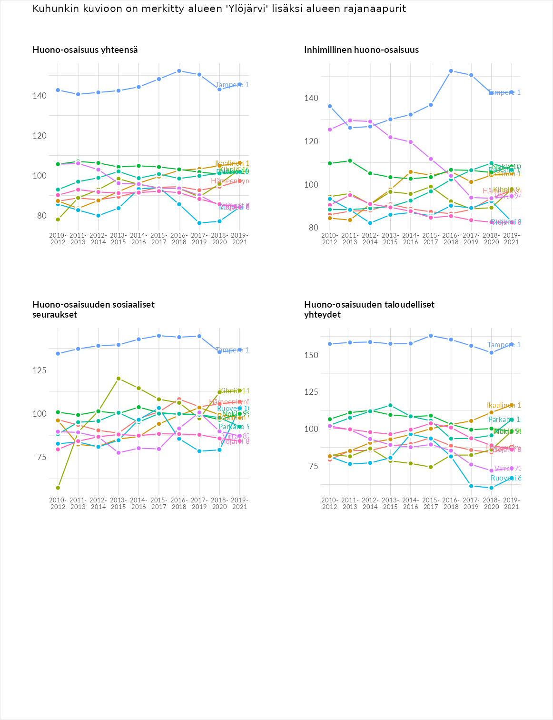

Inhimillinen huono-osaisuus
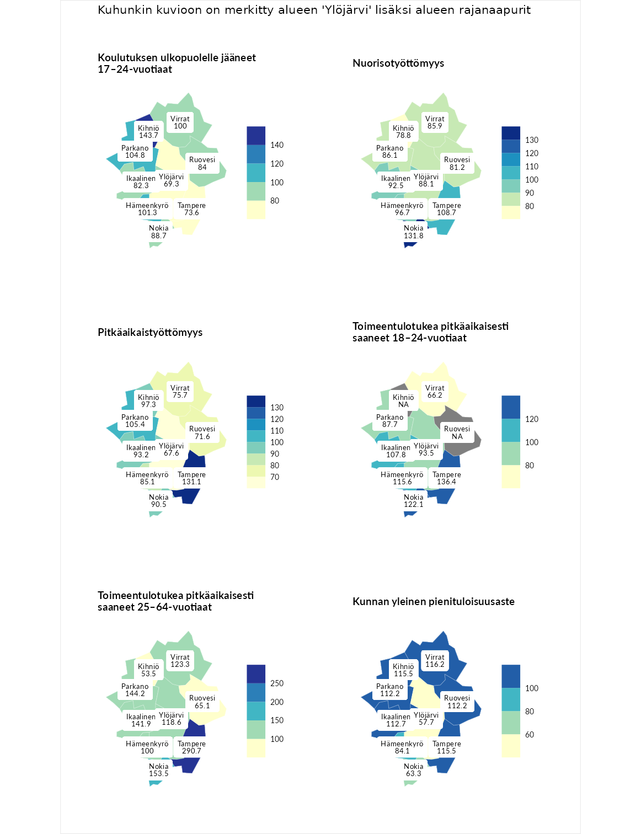

Koulutuksen ulkopuolelle jääneet 17–24-vuotiaat
aluenimi | arvo | asema
Kivijärvi (korkein arvo) | 217.3 | 1
Kihniö (naapuri) | 143.7 | 21
Parkano (naapuri) | 104.8 | 125
Hämeenkyrö (naapuri) | 101.3 | 133
Virrat (naapuri) | 100.0 | 143
Nokia (naapuri) | 88.7 | 193
Ruovesi (naapuri) | 84.0 | 205
Ikaalinen (naapuri) | 82.3 | 212
Tampere (naapuri) | 73.6 | 242
Ylöjärvi (valittu) | 69.3 | 254
Masku (matalin arvo) | 40.7 | 285

Nuorisotyöttömyys
aluenimi | arvo | asema
Outokumpu (korkein arvo) | 205.2 | 1
Nokia (naapuri) | 131.8 | 45
Tampere (naapuri) | 108.7 | 105
Hämeenkyrö (naapuri) | 96.7 | 150
Ikaalinen (naapuri) | 92.5 | 165
Ylöjärvi (valittu) | 88.1 | 182
Parkano (naapuri) | 86.1 | 189
Virrat (naapuri) | 85.9 | 190
Ruovesi (naapuri) | 81.2 | 207
Kihniö (naapuri) | 78.8 | 214
Hailuoto (matalin arvo) | 0.0 | 279

Pitkäaikaistyöttömyys
aluenimi | arvo | asema
Ilomantsi (korkein arvo) | 233.8 | 1
Tampere (naapuri) | 131.1 | 77
Parkano (naapuri) | 105.4 | 134
Kihniö (naapuri) | 97.3 | 159
Ikaalinen (naapuri) | 93.2 | 170
Nokia (naapuri) | 90.5 | 175
Hämeenkyrö (naapuri) | 85.1 | 188
Virrat (naapuri) | 75.7 | 212
Ruovesi (naapuri) | 71.6 | 223
Ylöjärvi (valittu) | 67.6 | 233
Närpiö (matalin arvo) | 17.6 | 293

Toimeentulotukea pitkäaikaisesti saaneet 18–24-vuotiaat
aluenimi | arvo | asema
Tuusniemi (korkein arvo) | 280.5 | 1
Tampere (naapuri) | 136.4 | 44
Nokia (naapuri) | 122.1 | 58
Hämeenkyrö (naapuri) | 115.6 | 68
Ikaalinen (naapuri) | 107.8 | 77
Ylöjärvi (valittu) | 93.5 | 96
Parkano (naapuri) | 87.7 | 102
Virrat (naapuri) | 66.2 | 131
Mustasaari (matalin arvo) | 25.3 | 164

Toimeentulotukea pitkäaikaisesti saaneet 25–64-vuotiaat
aluenimi | arvo | asema
Kotka (korkein arvo) | 325.6 | 1
Tampere (naapuri) | 290.7 | 3
Nokia (naapuri) | 153.5 | 55
Parkano (naapuri) | 144.2 | 71
Ikaalinen (naapuri) | 141.9 | 76
Virrat (naapuri) | 123.3 | 98
Ylöjärvi (valittu) | 118.6 | 104
Hämeenkyrö (naapuri) | 100.0 | 143
Ruovesi (naapuri) | 65.1 | 224
Kihniö (naapuri) | 53.5 | 252
Hailuoto (matalin arvo) | 0.0 | 285

Kunnan yleinen pienituloisuusaste
aluenimi | arvo | asema
Juuka (korkein arvo) | 157.0 | 1
Virrat (naapuri) | 116.2 | 71
Kihniö (naapuri) | 115.5 | 73
Tampere (naapuri) | 115.5 | 74
Ikaalinen (naapuri) | 112.7 | 89
Parkano (naapuri) | 112.2 | 94
Ruovesi (naapuri) | 112.2 | 95
Hämeenkyrö (naapuri) | 84.1 | 205
Nokia (naapuri) | 63.3 | 257
Ylöjärvi (valittu) | 57.7 | 269
Rusko (matalin arvo) | 33.9 | 293
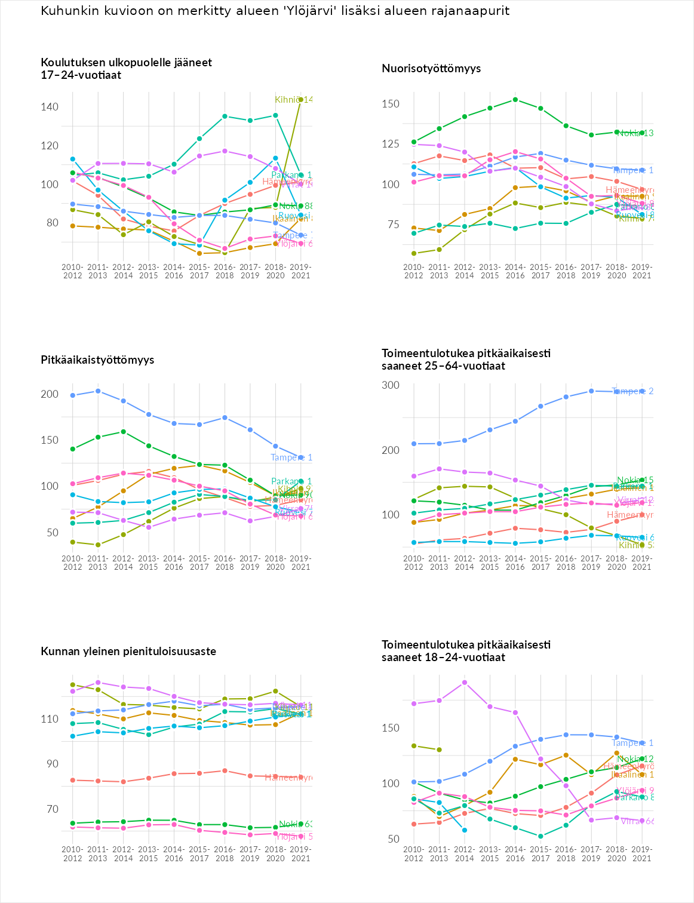

Huono-osaisuuden sosiaaliset seuraukset
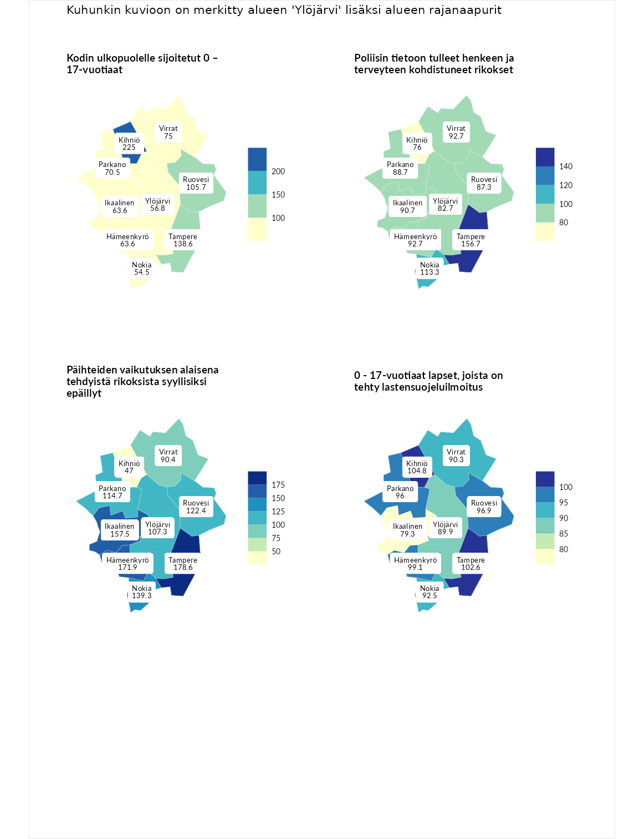

Kodin ulkopuolelle sijoitetut 0 – 17-vuotiaat
aluenimi | arvo | asema
Tuusniemi (korkein arvo) | 463.6 | 1
Kihniö (naapuri) | 225.0 | 10
Tampere (naapuri) | 138.6 | 64
Ruovesi (naapuri) | 105.7 | 119
Virrat (naapuri) | 75.0 | 181
Parkano (naapuri) | 70.5 | 196
Ikaalinen (naapuri) | 63.6 | 208
Hämeenkyrö (naapuri) | 63.6 | 210
Ylöjärvi (valittu) | 56.8 | 229
Nokia (naapuri) | 54.5 | 232
Enonkoski (matalin arvo) | 0.0 | 257

Poliisin tietoon tulleet henkeen ja terveyteen kohdistuneet rikokset
aluenimi | arvo | asema
Puolanka (korkein arvo) | 227.3 | 1
Tampere (naapuri) | 156.7 | 30
Nokia (naapuri) | 113.3 | 110
Hämeenkyrö (naapuri) | 92.7 | 166
Virrat (naapuri) | 92.7 | 167
Ikaalinen (naapuri) | 90.7 | 171
Parkano (naapuri) | 88.7 | 186
Ruovesi (naapuri) | 87.3 | 191
Ylöjärvi (valittu) | 82.7 | 210
Kihniö (naapuri) | 76.0 | 230
Hailuoto (matalin arvo) | 0.0 | 287

Päihteiden vaikutuksen alaisena tehdyistä rikoksista syyllisiksi epäillyt
aluenimi | arvo | asema
Kemi (korkein arvo) | 347.6 | 1
Tampere (naapuri) | 178.6 | 14
Hämeenkyrö (naapuri) | 171.9 | 21
Ikaalinen (naapuri) | 157.5 | 35
Nokia (naapuri) | 139.3 | 61
Ruovesi (naapuri) | 122.4 | 90
Parkano (naapuri) | 114.7 | 107
Ylöjärvi (valittu) | 107.3 | 121
Virrat (naapuri) | 90.4 | 180
Kihniö (naapuri) | 47.0 | 282
Luoto (matalin arvo) | 17.6 | 293

0 - 17-vuotiaat lapset, joista on tehty lastensuojeluilmoitus
aluenimi | arvo | asema
Vaala (korkein arvo) | 189.0 | 1
Kihniö (naapuri) | 104.8 | 124
Tampere (naapuri) | 102.6 | 135
Hämeenkyrö (naapuri) | 99.1 | 152
Ruovesi (naapuri) | 96.9 | 164
Parkano (naapuri) | 96.0 | 172
Nokia (naapuri) | 92.5 | 188
Virrat (naapuri) | 90.3 | 199
Ylöjärvi (valittu) | 89.9 | 202
Ikaalinen (naapuri) | 79.3 | 238
Maalahti (matalin arvo) | 33.0 | 293
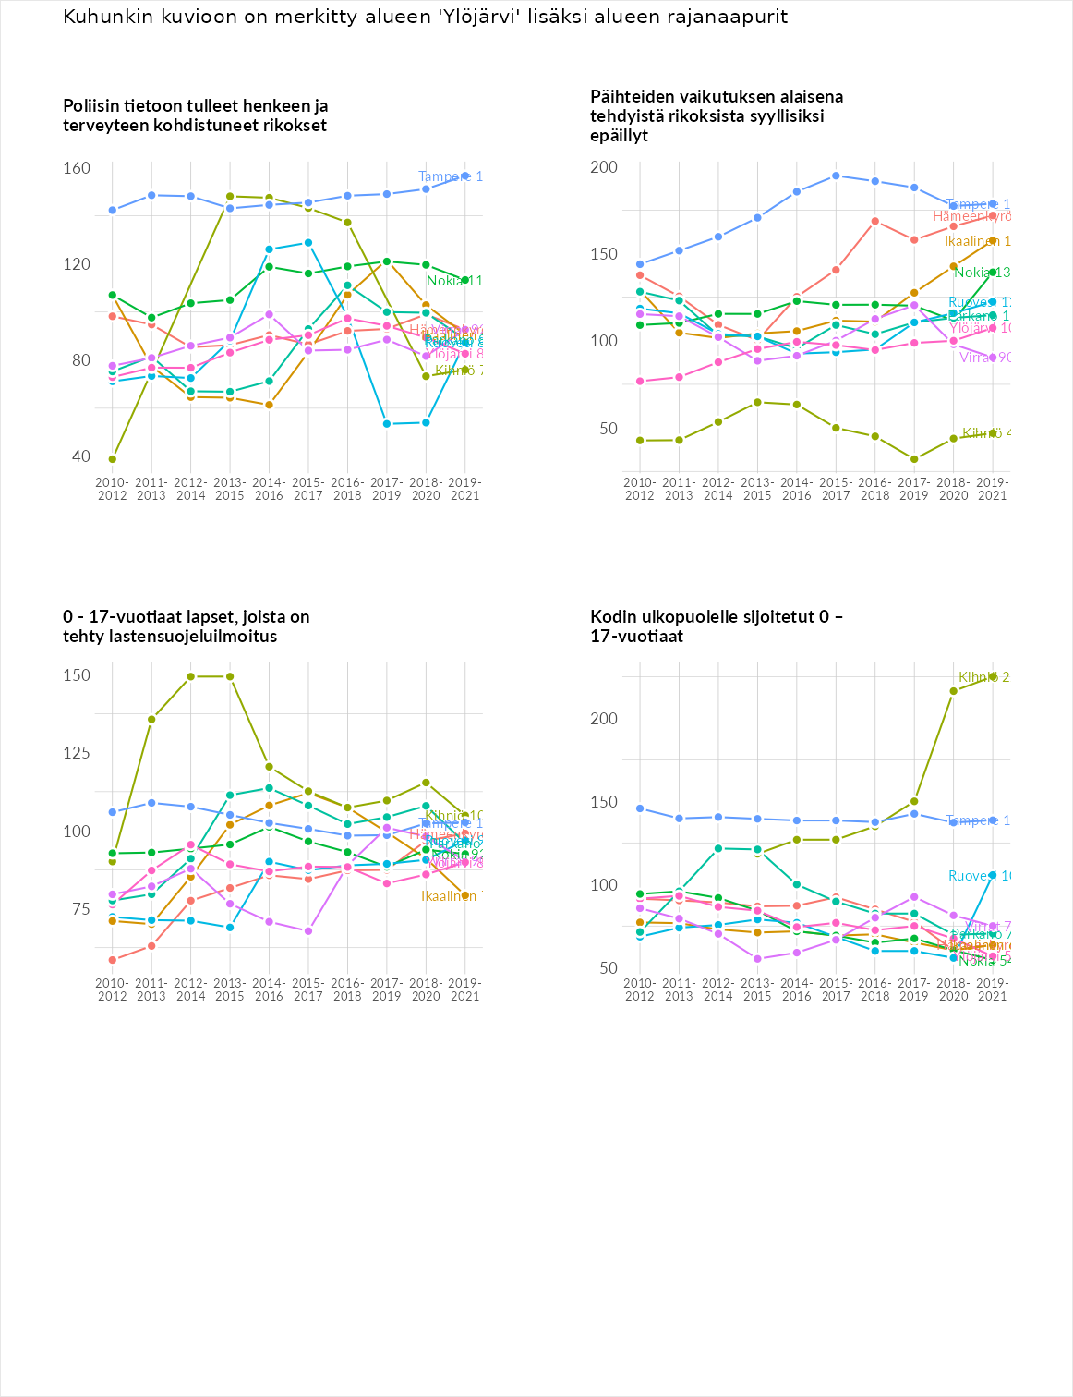

Huono-osaisuuden taloudelliset yhteydet
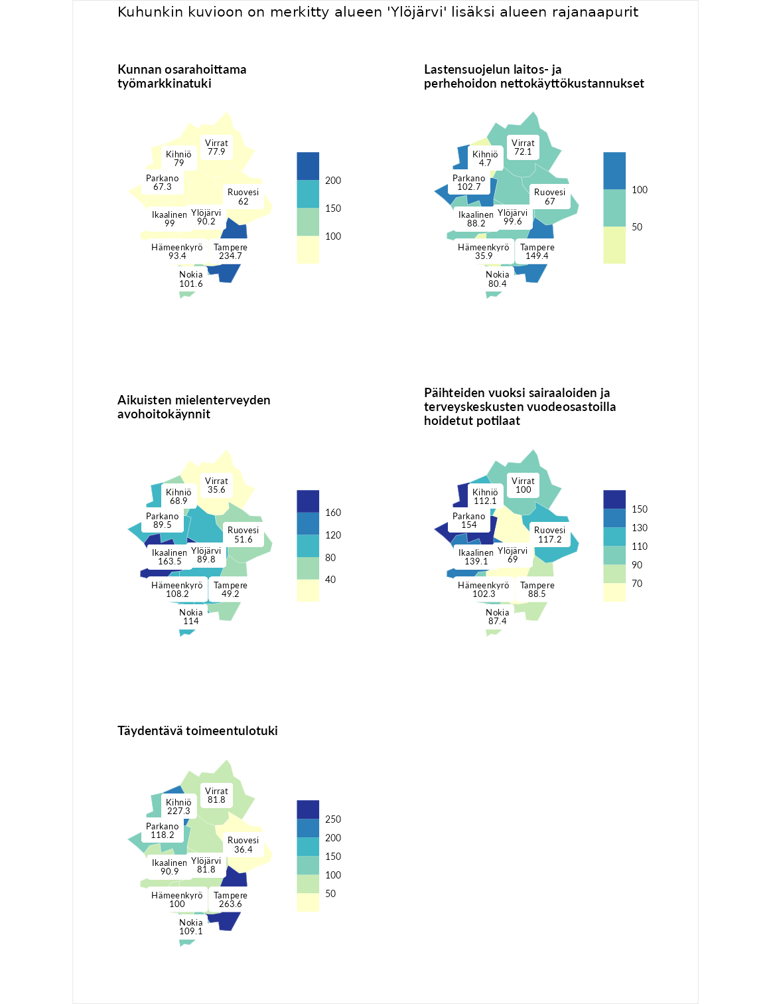

Kunnan osarahoittama työmarkkinatuki
aluenimi | arvo | asema
Lahti (korkein arvo) | 300.3 | 1
Tampere (naapuri) | 234.7 | 8
Nokia (naapuri) | 101.6 | 141
Ikaalinen (naapuri) | 99.0 | 150
Hämeenkyrö (naapuri) | 93.4 | 164
Ylöjärvi (valittu) | 90.2 | 170
Kihniö (naapuri) | 79.0 | 200
Virrat (naapuri) | 77.9 | 205
Parkano (naapuri) | 67.3 | 234
Ruovesi (naapuri) | 62.0 | 250
Luoto (matalin arvo) | 5.9 | 293

Lastensuojelun laitos- ja perhehoidon nettokäyttökustannukset
aluenimi | arvo | asema
Tuusniemi (korkein arvo) | 304.1 | 1
Tampere (naapuri) | 149.4 | 43
Parkano (naapuri) | 102.7 | 134
Ylöjärvi (valittu) | 99.6 | 148
Ikaalinen (naapuri) | 88.2 | 168
Nokia (naapuri) | 80.4 | 182
Virrat (naapuri) | 72.1 | 201
Ruovesi (naapuri) | 67.0 | 211
Hämeenkyrö (naapuri) | 35.9 | 252
Kihniö (naapuri) | 4.7 | 284
Siikainen (matalin arvo) | -179.0 | 293

Aikuisten mielenterveyden avohoitokäynnit
aluenimi | arvo | asema
Lapinlahti (korkein arvo) | 559.0 | 1
Ikaalinen (naapuri) | 163.5 | 32
Nokia (naapuri) | 114.0 | 112
Hämeenkyrö (naapuri) | 108.2 | 122
Ylöjärvi (valittu) | 89.8 | 179
Parkano (naapuri) | 89.5 | 180
Kihniö (naapuri) | 68.9 | 237
Ruovesi (naapuri) | 51.6 | 265
Tampere (naapuri) | 49.2 | 268
Virrat (naapuri) | 35.6 | 279
Lempäälä (matalin arvo) | 15.9 | 293

Päihteiden vuoksi sairaaloiden ja terveyskeskusten vuodeosastoilla hoidetut potilaat
aluenimi | arvo | asema
Pelkosenniemi (korkein arvo) | 258.6 | 1
Parkano (naapuri) | 154.0 | 33
Ikaalinen (naapuri) | 139.1 | 49
Ruovesi (naapuri) | 117.2 | 93
Kihniö (naapuri) | 112.1 | 101
Hämeenkyrö (naapuri) | 102.3 | 128
Virrat (naapuri) | 100.0 | 137
Tampere (naapuri) | 88.5 | 173
Nokia (naapuri) | 87.4 | 179
Ylöjärvi (valittu) | 69.0 | 220
Enonkoski (matalin arvo) | 0.0 | 273

Täydentävä toimeentulotuki
aluenimi | arvo | asema
Merikarvia (korkein arvo) | 1009.1 | 1
Tampere (naapuri) | 263.6 | 20
Kihniö (naapuri) | 227.3 | 30
Parkano (naapuri) | 118.2 | 117
Nokia (naapuri) | 109.1 | 133
Hämeenkyrö (naapuri) | 100.0 | 147
Ikaalinen (naapuri) | 90.9 | 171
Virrat (naapuri) | 81.8 | 194
Ylöjärvi (valittu) | 81.8 | 195
Ruovesi (naapuri) | 36.4 | 280
Pukkila (matalin arvo) | 9.1 | 293
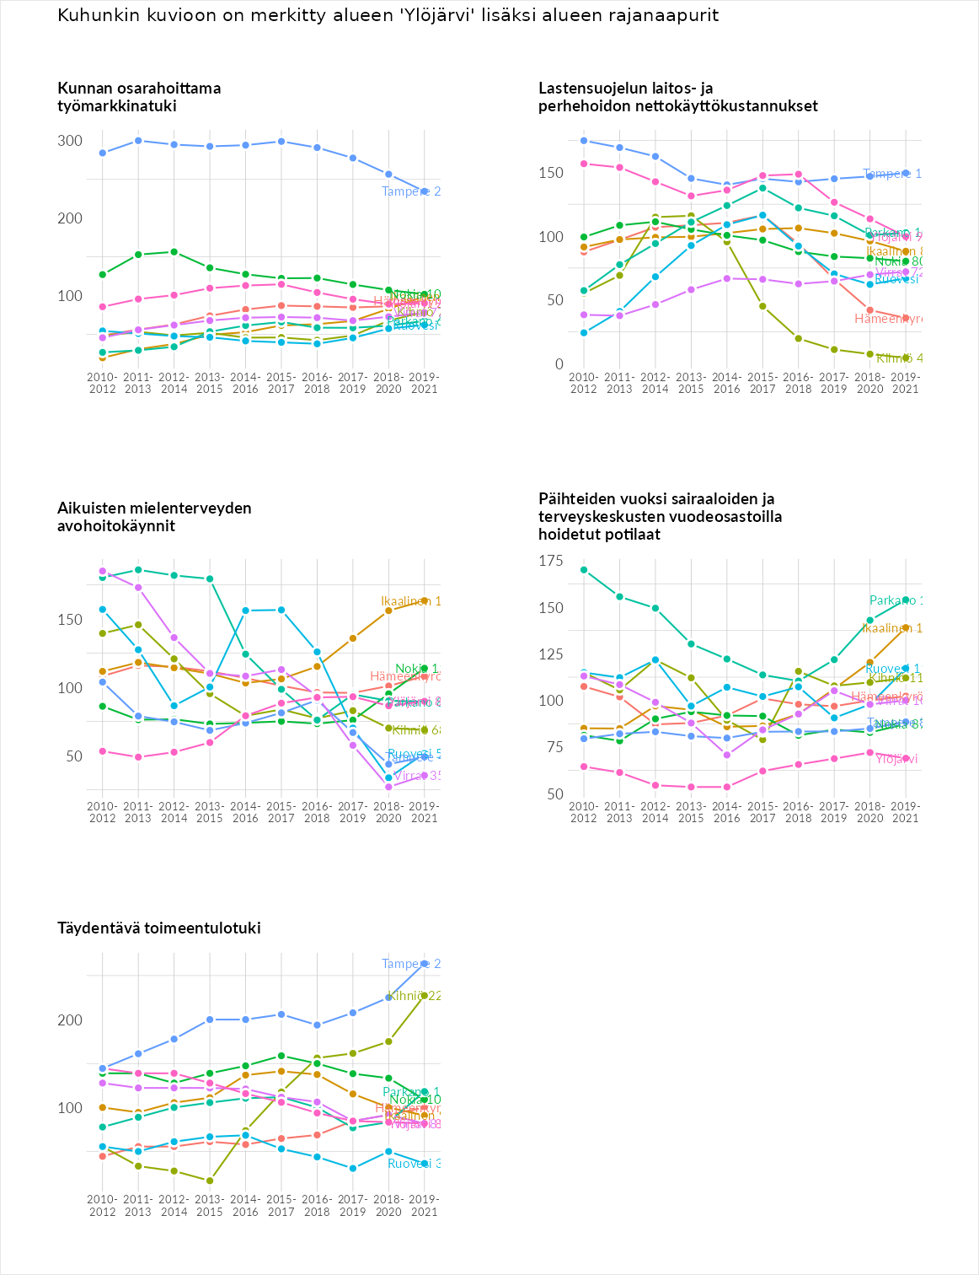

Postinumeroaluekohtaiset tiedot
aluekoodi | aluenimi | Kokonaislukema | Alimpaan tuloluokkaan kuuluvat taloudet | Alimpaan tuloluokkaan kuuluvat täysi-ikäiset | Työttömät | Peruskoulutuksen omaavat
34550 | Itä-Aure | 147.3 | 147.5 | 146.0 | 115.4 | 180.3
34530 | Länsi-Aure | 135.5 | 162.3 | 154.4 | 84.7 | 140.5
34300 | Kuru Keskus | 120.0 | 133.4 | 110.7 | 119.7 | 116.2
34510 | Luode | 111.8 | 100.4 | 152.7 | 74.5 | 119.5
34180 | Länsi-Teisko | 111.1 | 112.2 | 128.3 | 97.1 | 106.7
34330 | Poikelus | 99.2 | 72.2 | 107.1 | 125.4 | 91.9
34320 | Parkkuu | 98.2 | 92.8 | 112.3 | 90.5 | 97.1
39310 | Viljakkala Keskus | 98.1 | 110.1 | 104.5 | 80.0 | 97.9
33470 | Ylöjärvi Keskus | 91.6 | 101.4 | 77.3 | 96.2 | 91.3
34150 | Kyrönlahti | 88.4 | 69.9 | 96.9 | 96.9 | 89.8
39340 | Karhe | 86.8 | 80.8 | 91.1 | 82.3 | 93.2
39360 | Komi | 82.0 | 97.1 | 103.0 | 53.1 | 74.9
34130 | Ylinen | 74.7 | 66.1 | 83.2 | 83.9 | 65.6
34140 | Mutala | 74.0 | 64.5 | 88.3 | 64.5 | 78.7
33430 | Vuorentausta | 62.9 | 50.2 | 65.4 | 71.2 | 64.6
33480 | Manninmäki-Haavisto | 62.0 | 58.6 | 63.2 | 65.5 | 60.9
34110 | Lakiala | 55.9 | 41.2 | 68.4 | 55.4 | 58.8
33450 | Siivikkala | 55.7 | 39.8 | 60.1 | 69.6 | 53.4
39160 | Julkujärvi | 47.8 | 37.9 | 51.6 | 55.7 | 45.9
